Домашнее задание от 9.03.23.
Для групп В, Г.

- Новая тема: "Тон и полутон".
В музыке между звуками образуются разные звуковые расстояния. Тон (т) и полутон (пт) - это звуковые расстояния, которые образуется между двумя СОСЕДНИМИ звуками.
Если ТОН это нечто целое, то ПОЛУТОН это его половина.
Для того чтобы понимать звуковую разницу между ТОНом и ПОЛУТОНом, нам предстоит много раз вслушиваться в их звучание и петь голосом. Для начала нужно запомнить их расположение и играть на клавиатуре.
Начнём с "белых" тонов и полутонов, то есть с тех, которые образуются только между белыми клавишами.
Запомните!
Тон образуется там, где между соседними белыми клавишами есть чёрная клавиша;
Полутон образуется там, где между соседними белыми клавишами нет чёрной клавиши.
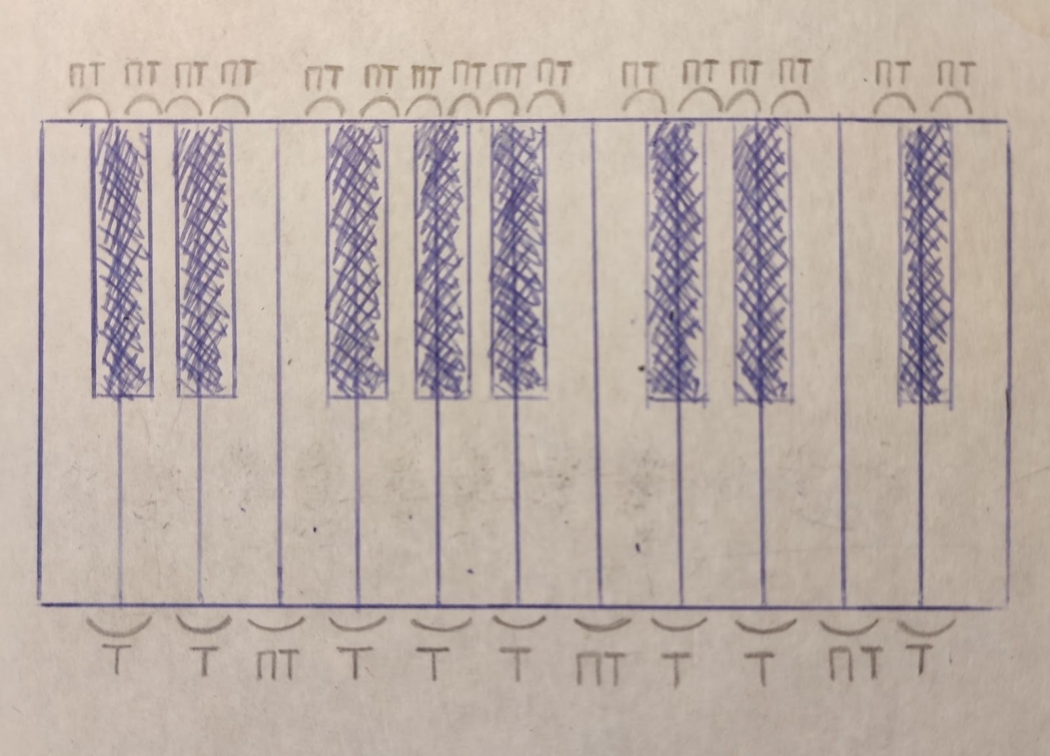
Подобную клавиатуру нужно либо нарисовать, либо распечатать и принести в файлике на следующий урок!
Упражнение.
В пределах первой октавы по белой клавиатуре играть двумя пальчиками правой руки ТОН и ПОЛУТОН, произнося вслух.
Повторить упражнение несколько раз!
- Чтение ритма.
Перепишите себе в тетрадь два ритма и читайте их с листа от начала до конца с ритмослогами хлопками и метром в шагах. Читать без остановок, запинок и ошибок:
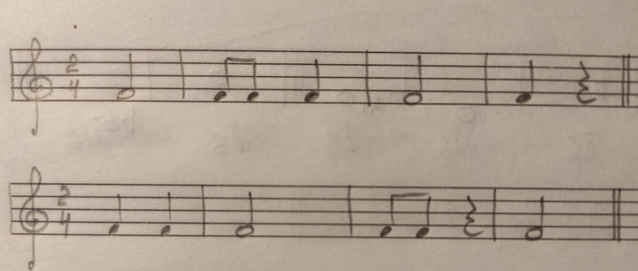
- Повторение.
Повторите все ноты, включая три ноты первой октавы (до, ре, ми) в басовом ключе. И пропишите их ещё по одной строчке.
Повторяйте все понятия (муз. звук, длительность, октава, ритм, метр, сильная доля, такт, муз. размер, лад).

